Kedves Versenyző! A versenyben a feladatlapon szereplő eljárásneveket használd! A programjaidat a munka végeztével lemezre kell mentened a versenybizottság által adott kód szerint.
Ha nem tudsz eljárásokat írni, akkor az egyes részfeladatokat jól elkülönítetten utasítássorozatként írd meg és mentsd lemezre! Ebben az esetben a rajzokat is mentsd el! Ekkor azonban csak a pontszám egy részét kaphatod meg.
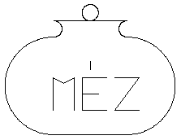
1. feladat: Bödön (16 pont)
Készíts Logo eljárást (bodon), amely egy mézebödönt rajzol, az ábrának megfelelően!
2. feladat: Nyaklánc (20 pont)
Kétféle gyöngyből láncot fűzünk. Ehhez készítsd el a gyöngy1, gyöngy2 eljárást! A gyöngyöket fesd színesre! (Ha nem tudsz festeni, akkor tegyél a gyöngyszembe egy kis jelet!)
Írd meg a lánc :n eljárást ilyen láncok rajzolására:
gyöngy1 gyöngy2 lánc 3 lánc 6
Hasonlóan készítünk díszes láncot is. Írd meg a díszes :n eljárást is!
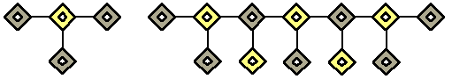
díszes 3 díszes 7
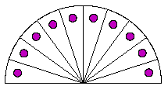
3. feladat: Legyező (18 pont)
Egy legyező :n darab egyforma részből áll. A legyező vízszintes állásig nyitható, azaz a részek darabszámától függetlenül a két alsó szakasz biztosan vízszintes. Minden egyes részben egy lila színű kör alakú dísz van. Készíts Logo eljárást (legyezo :n), amely :n részből álló legyezőt rajzol!
4. feladat: Furulya (21 pont)
Készíts Logo eljárásokat (dó,re,mi,lá), amelyek egy, az ábrán látható furulyát rajzolnak! Az adott hang megszólaltatásához befogott lyukak lila színűek, a többiek pedig üresek. A furulya hátoldalán is van egy lyuk, ennek befogását a furulya mellé rajzolt kör mutatja.
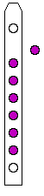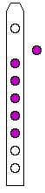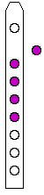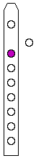
dó re mi lá
Elérhető összpontszám: 75 pont + 25 pont az 1. fordulóból

